Tolerância a Falha

Exercícios

1) Historicamente, um determinado sistema distribuído apresenta 4 falhas por ano. Qual é a confiabilidade desse sistema distribuído para um período de 100 dias?

λ = 1 ÷ MTBF OU λ = nº de falhas ÷ Δt

λ = 4 ÷ 365

λ ≅ 0,011 falha/dia

R(t) = e^{−λt}

R(100) = e^{−0,011×100}

R(100) = e^{−1,1}

R(100) ≅ 0,333 OU R(100) ≅ 33,3 %

Assim, a probabilidade desse sistema distribuído operar sem falhas ao longo de 100 dias é de 33,3%.

2) Algumas melhorias foram efetuadas no sistema do exercício 1, de tal forma que a taxa de falhas foi reduzida para 2 falhas por ano. Qual será a nova confiabilidade desse sistema distribuído para o mesmo período de 100 dias?

λ = 1 ÷ MTBF OU λ = nº de falhas ÷ Δt

λ = 2 ÷ 365

λ ≅ 0,0055 falha/dia

R(t) = e^{−λt}

R(100) = e^{−0,0055×100}

R(100) = e^{−0,55}

R(100) ≅ 0,577 OU R(100) ≅ 57,7 %

Assim, agora, a probabilidade deste sistema distribuído operar sem falhas ao longo de 100 dias é de 57,7%.

3) Um determinado sistema distribuído apresenta confiabilidade de 90% para um período de um ano. Deseja-se um nível de confiabilidade de 95% para o mesmo período de um ano, quanto tempo esse sistema distribuído deverá operar antes de uma manutenção preventiva ou alguma ação preditiva.

Lembrete:
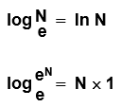

R(t) = e^{−λt}

0,90 = e^{−λ×365}

log_{e}(0,90) = log_{e}(e^{−λ×365})

ln(0,90) = −λ×365

− 0,1054 = −λ×365

λ ≅ 2,89×10⁻⁴ falha/dia

0,95 = e^{−0,000289×t}

log_{e}(0,95) = log_{e}(e^{−0,000289×t})

ln(0,95) = −2,89×10⁻⁴×t

− 0,0513 = −2,89×10⁻⁴×t

t ≅ 177,5 dias

Em termos práticos, esse sistema distribuído deve ser colocado em um programa semestral (182,5 dias) de manutenção preventiva / ações preditivas.

Considerando-se um sistema com 1 falha por ano:

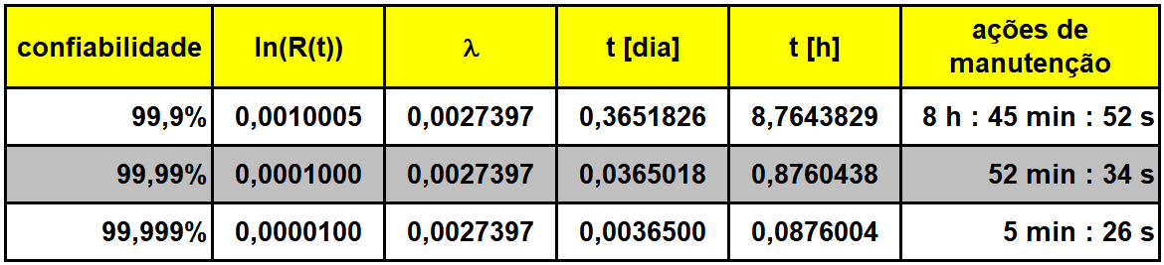

4) (ENADE - 2008) Considere que um sistema seja constituído por três componentes montados em paralelo que funcionam independentemente. Para cada um desses componentes, a probabilidade de que uma falha ocorra até o tempo t é dada por 1 − e^{−0,1×t}, em que t > 0. Os componentes, após falharem, são irrecuperáveis. Como os componentes são montados em paralelo, o sistema falha no instante em que todos os três componentes tiverem falhado. O sistema é também irrecuperável. Considerando a situação apresentada, qual é a probabilidade de que o sistema falhe até o tempo t?

(A) [1 − e^{−0,3×t}]³
(B) 1 − [1 − e^{−0,1×t}]³
(C) e^{−0,3×t}
(D) 1 − e^{−0,3×t}
(E) [1 − e^{−0,1×t}]³

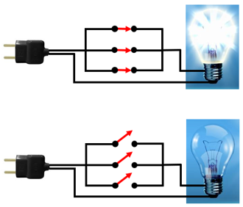

P(falha sistema) = P(falha componente 1) × P(falha componente 2) × P(falha componente 3)

P(falha sistema) = [1 − e^{−0,1×t}] × [1 − e^{−0,1×t}] × [1 − e^{−0,1×t}]

P(falha sistema) = [1 − e^{−0,1×t}]³ (E)

